

МИНИСТЕРСТВО НАУКИ И ВЫСШЕГО ОБРАЗОВАНИЯ РОССИЙСКОЙ ФЕДЕРАЦИИ

**ФЕДЕРАЛЬНОЕ ГОСУДАРСТВЕННОЕ БЮДЖЕТНОЕ ОБРАЗОВАТЕЛЬНОЕ УЧРЕЖДЕНИЕ ВЫСШЕГО ОБРАЗОВАНИЯ «ДОНСКОЙ ГОСУДАРСТВЕННЫЙ ТЕХНИЧЕСКИЙ УНИВЕРСИТЕТ»**

**(ДГТУ)**

|  |  |  |  |  |
| --- | --- | --- | --- | --- |
| Факультет « | | Информатика и вычислительная техника | » | |
|  |  | наименование факультета |  |  |
| Кафедра « | | Информационные системы и технологии | » | |
|  |  | наименование кафедры |  |  |

|  |  |  |  |  |  |  |  |  |  |  |  |  |  |  |  |  |  |  |  |  |  |  |  |  |
| --- | --- | --- | --- | --- | --- | --- | --- | --- | --- | --- | --- | --- | --- | --- | --- | --- | --- | --- | --- | --- | --- | --- | --- | --- |
|  |  |  |  |  |  |  |  | **КОНТРОЛЬНАЯ РАБОТА** | | | | | | | |  |  |  |  |  |  |  |  |  |
| Дисциплина (модуль) « | | | | «Операционные системы» | | | | | | | | | | | | - | | | | |  |  |  |  |
|  |  |  |  |  |  |  |  |  |  |  |  |  |  |  |  | |  |  |  |  |  |  |  |  |
|  |  |  |  |  |  |  |  |  |  |  |  |  |  |  | наименование учебной дисциплины (модуля) | | | | | | | | |  |
|  |  |  |  |  |  |  |  |  |  |  |  |  |  |  |  |  | | » |  |  |  |  |  |  |
| Направление подготовки/специальность _09.03.02_ | | | | | | | | | | | Информационные системы и технологии | | | | | | | | | | | | |  |
|  |  |  |  |  |  |  |  | код |  |  | наименование направления подготовки/специальности | | | | | | | | | | | | |  |
|  | | | |  | | | | | | | | | | |  |  |  |  |  |  |  |  |  |  |
| Направленность (профиль) | | |  | Информационные системы и технологии | | | | | | | | | | | |  |  |  |  |  |  |  |  |  |
| Номер зачетной книжки _2059732 | | | | |  | | Номер варианта | | | | 11 Группа | | | | |  | ВИС23 | | | | | | |  |
|  | | | |  |  |  |  | | | |  |  |  |  |  |  |  | |  |  | |  |  |  |
| Обучающийся | | | |  |  |  | 19.11.2021 | | | | |  |  |  |  | М. В. Воликов | | | |  | | | |  |
|  |  |  |  |  |  |  |  | подпись, дата | | |  |  |  |  |  |  | И.О. Фамилия | | | | | | |  |
| Контрольную работу проверил | | | |  |  |  |  |  |  |  |  |  |  |  |  |  | Кудинов Никита Валерьевич | | | | | | |  |
|  |  |  |  |  |  |  |  | подпись, дата | | | | | | | |  | должность, И.О. Фамилия | | | | | |  |  |

Ростов-на-Дону

2021

**Лабораторная работа № 11.**

**Цель работы:** Научиться работать в командной строке windows.

**Ход работы:** Запустить терминал в ОС и узнать, какие функции выполняют команды.

**Задание №1:**

1. Перейдем в корень командой cd C:/
2. Узнаем содержимое корня диска С: командой dir
3. Перейдем в Program Files командой cd
4. Сменим диск командой cd /d D:/ (/d означает диск)

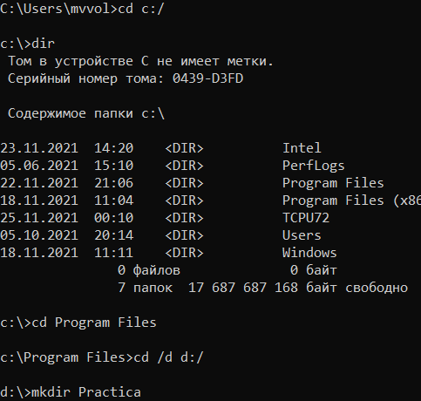

1. Создаем папку Practica в корне диска D командой mkdir

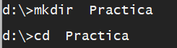

в каталоге Practica создаем каталог Ученик командой mkdir

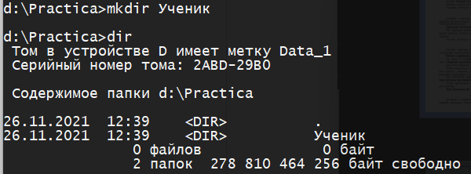

1. Переименуем директории Ученик в Студент командой ren Ученик Студент (сначала исходной название потом названии, которое нам нужно)

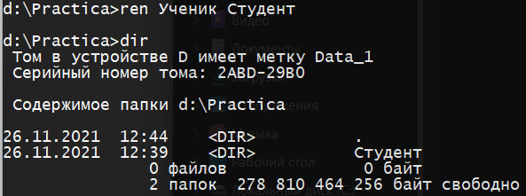

1. Перейдем в корень каталога диска D, командой mkdir создадим директорию Иванов далее Иван далее Иванович. Введем команду tree Иванов и получим структуру каталогов.

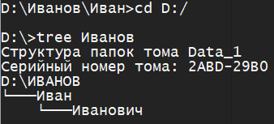

**Задание №2:**

1. Создадим структуру каталогов: C:\task\temp\temp1 с помощью команды mkdir.

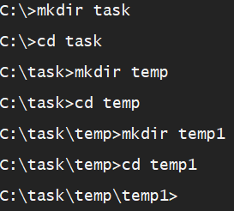

1. Находясь в каталоге C:\task\temp, переименуем temp1 в builder командой rename.

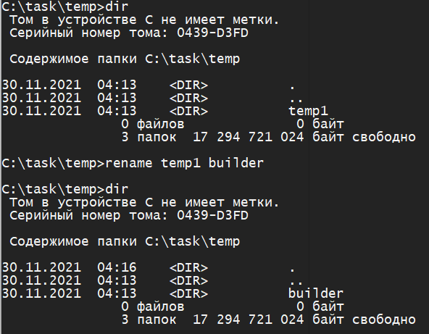

1. Перейдем в корень диска С командой cd / и просмотрим полученный результат.

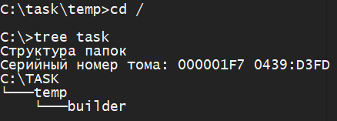

1. Перейдем в корень диска C и командой del task удалим структуру каталога.



**Задание №3:**

1. Удалим структуру каталогов D:\Practica\Студент и C:\task\temp\builder перейдя в корень диска C и D соответственно и прописав команды del Practica и del task соответственно.
2. Создадим текстовый файл командой copy con Практика.txt и напишем в нем “Задание выполнено”.



1. Просмотрим содержимое файла командой type Практика.txt



**Задание №4:**

1. Перейдем на диск C и создадим в нем файл 100.txt с содержанием “Интерфейс командной строки”.

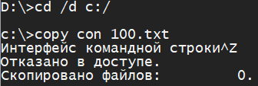

1. Переименуем файл Практика.txt в Example.doc командой rename.



1. Удалим Example.doc командой del Example.doc.
2. Создадим файлы 1.txt, 2.txt, 3.txt.

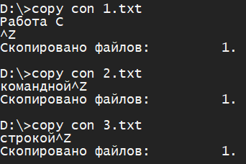

1. Объединим файлы из пп. 4 в файл 4.txt, создадим файл 4.txt и введем команду сopy 1.txt + 2.txt + 3.txt 4.txt.

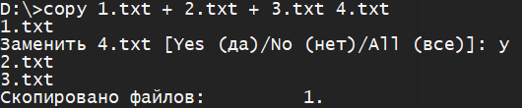

1. Просмотрим содержимое файл 4.txt командой type 4.txt.



1. Скопируем 4.txt на диск C, для этого воспользуемся командой copy 4.txt C: запустив cmd от администратора.
2. Создадим директорию COPYR в корне диска C. Переместим все файлы с расширение .txt из директории Windows
3. директорию COPYR с помощью команды сopy C:\Windows\*.txt COPYR.

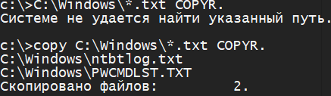

**Задание №5:**

1. Перейдем на диск D и создадим структуру каталогов: md_100/200.
2. Создадим файл 300.txt в по пути в пп. 1.



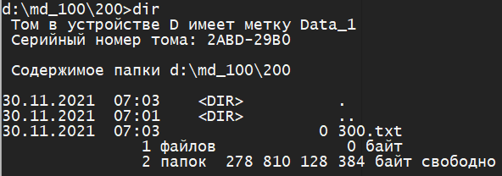

1. Удалим файл командой del md_100\200\300.txt.



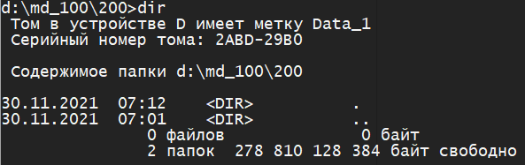

1. Удалим папку 200, командой rd md_100\200.

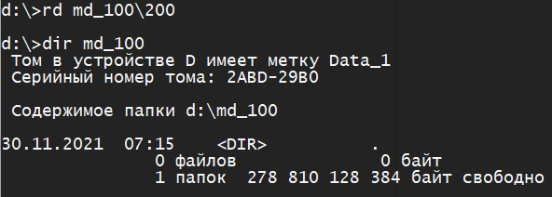

1. Удалим папку md_100 командой rd md_100.

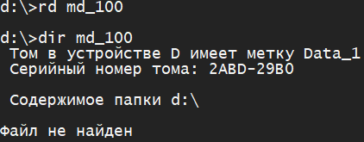

После этих действий структура каталога полностью удалена.

**Итоговое Задание:**

1. Создадим структуру каталога D:\Tom1\Tom2.
2. В каталоге пп. 1 создадим файл Test.txt содержащий текст “Итоговое задание”.



1. Переименуем файл Test.txt в Samba.doc командой rename.

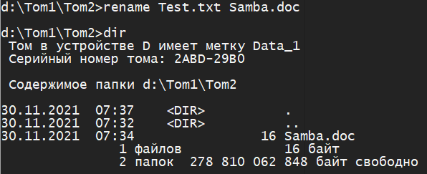

1. Просмотрим содержимое файла командой type.



1. Удалим все по правилу удаления.
2. Удалим файл Samba.doc командой del Samba.doc.

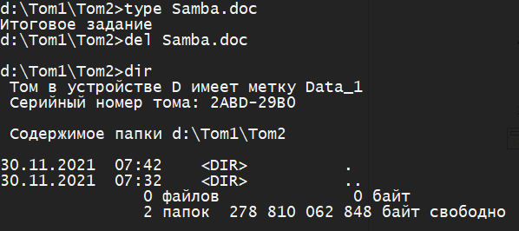

1. Удалим директорию Tom2 командой rd Tom2.

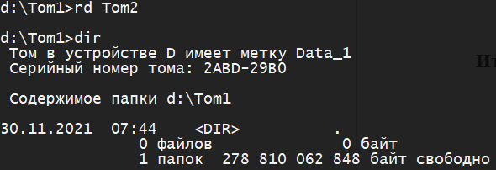

1. Удалим директорию Tom1 командой rd Tom1.



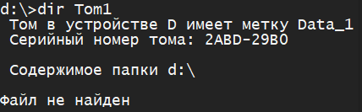

1. В корне диска D создадим директорию Master, в которую переместим все файлы

содержащие расширение .gif из директории Windows на диске С. Воспользуемся командой XCOPY C:\Windows\*.gif D:\Master /S.

